Liberlab, un système minimal d'expérimentation assistée par ordinateur

Introduction
L'Expérimentation assistée par ordinateur (ExAO) appelée désormais aussi Acquisition et Traitement Informatisé de Données Expérimentales (ATIDEX) repose sur un principe essentiel en sciences : la confrontation d'un modèle théorique et des résultats expérimentaux. L'EXAO permet en outre de simplifier certaines taches jugées comme laborieuses par les élèves (relevé de caractéristiques particulièrement). Une chaîne d'ATIDEX comprend typiquement : un capteur, un adaptateur, une interface (convertisseur analogique-numérique, CAN) et un ordinateur permettant la mémorisation et l'affichage (numérique ou graphique) des mesures. Aujourd'hui, les logiciels permettent d'effectuer très facilement de nombreux calculs : dérivation, intégration, modélisation, lissage, intégration d'équations différentielles, analyse spectrale, notamment.

De telles chaînes de mesures sont malheureusement encore coûteuses (autour de 1000 euros pour les cartes utilisées en lycée). L'objectif du projet présenté ici n'est bien évidemment pas de concurrencer de tels produits mais de montrer qu'il est toutefois possible de réaliser à moindre frais une telle chaîne de mesure.

Présentation de la carte Liberlab
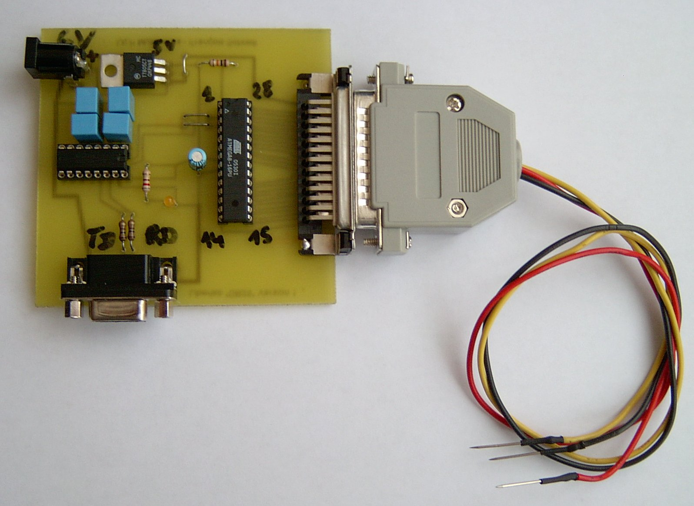
La carte Liberlab est particulièrement dépouillée. En fait il n'y a que 3 composants principaux.
- Un microcontôleur 8 bits ATMEL AVR ATmega 8
- Un régulateur intégré de tension RIT 7805
- Un MAX232

Le RIT 7805 est un composant électronique qui maintient, dans certaines limites, à sa sortie une tension constante, indépendamment, de la charge et de la tension d'entrée. Nous l'alimentons ici avec un simple bloc universel qui transforme la tension 230 V alternatif en 6 V continu. A la sortie du RIT nous disposons alors d'une tension proche de 5 V.
La documentation constructeur (datasheet) est disponible par exemple sur : http://www.datasheetcatalog.com

Le microcontrôleur ATMEL AVR ATmega 8 est un composant généralement disponible dans un boîtier DIL, DIP ou PDIP. Un microcontrôleur est un circuit intégré rassemblant dans un même boîtier un microprocesseur, plusieurs types de mémoires et des périphériques de communication (Entrées-Sorties).
La documentation constructeur de ce microcontrôleur est disponible sur :
http://www.atmel.com/dyn/products/product_card.asp?part_id=2004
On utilise notamment dans ce microcontrôleur :
- le convertisseur analogique numérique (CAN ou ADC en anglais)
- l'UART
Le sigle UART vient de l'anglais, ce sont les initiales de : Universal Asynchronous Receiver Transmitter. L'UART est donc un émetteur-récepteur asynchrone universel. En langage courant : c'est le composant utilisé pour faire la liaison entre le microprocesseur inclus dans le microcontrôleur et le port série de la carte. Le microprocesseur envoie les données en parallèle (autant de fils que de bits de données). Il faut donc transformer ces données pour les faire passer à travers une liaison série qui utilise un même fil pour faire passer tous les bits de donnée.

Le MAX232 est un composant fabriqué par MAXIM qui permet de réaliser des liaisons série RS232 avec l'ordinateur. Il amplifie et met en forme les signaux envoyés par le microcontrôleur afin que les niveaux de tension soient compatible avec la liaison série RS232 de l'ordinateur.
La documentation constructeur est disponible sur :
http://www.maxim-ic.com/quick_view2.cfm?qv_pk=1798
Un ST232CN peut également être utilisé à la place du MAX232 ; c'est d'ailleurs conseillé par l'auteur car cela permet d'utiliser des condensateurs non-polarisés.

Liberlab permet d'acquérir simultanément des données sur 4 voies analogiques et dispose en outre de 6 entrées/sorties numériques.

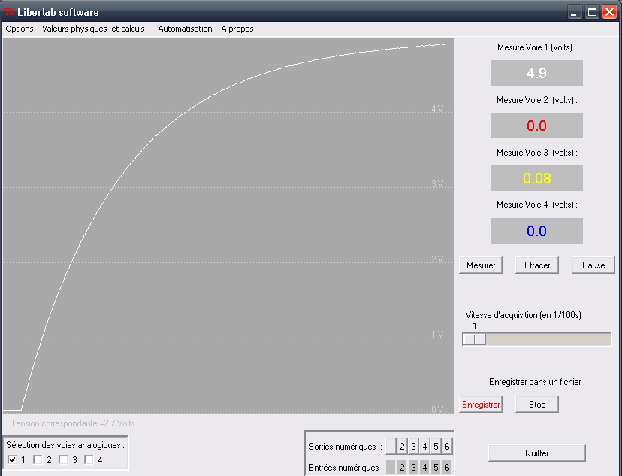
Charge d'un condensateur
Nous avons soumis un condensateur de capacité en série avec une résistance . Nous observons sur la voie 1 la tension aux bornes du condensateur.

Remarque : il est possible de stocker dans un fichier les données afin de les exploiter dans un tableur comme Microsoft Excel ou OpenOffice.org Calc.
Il est également possible d'effectuer des calculs à la volée en fonction des tensions mesurées.

La philosophie du projet
Le projet Liberlab se décompose en deux parties : le firmware et le logiciel tournant sur l'ordinateur.

Un firmware (en français on parle parfois de micrologiciel) est un logiciel qui est intégré dans un composant matériel. Ici le firmware est le logiciel qui est intégré dans le microcontrôleur. Il s'agit ici d'un programme écrit en langage C et cross-compilé avec le cross-compilateur WinAVR-gcc. Une fois le firmware compilé, il doit être envoyé au microcontrôleur via un programmateur comme le STK500 de ATMEL.

Le logiciel tournant sur l'ordinateur (Liberlab) est un script écrit en Python. Python est un langage de programmation interprété. Il faut donc installer l'interpréteur Python pour pouvoir le lancer. De plus, il faut installer une extension de Python afin de lui permettre de gérer la liaison série sous Windows : PyWin32 dont dépend (sous Windows) PySerial. Un installeur permettant de simplifier la tâche sera bientôt réalisé.

Liberlab (firmware et logiciel tournant sur l'ordinateur) est un projet sous licence GNU General Public License réalisé par Francois Schnell à l'ULP Multimedia de l'Université Louis-Pasteur - Strasbourg I.

Cette licence fixe les conditions légales de distribution des logiciels libres du projet GNU. Richard Stallman et Eben Moglen, deux des grands acteurs de la Free Software Foundation, en furent les premiers rédacteurs. Elle a depuis été adoptée, en tant que document définissant le mode d'utilisation donc d'usage et de diffusion, par de nombreux auteurs de logiciels libres (comme un des systèmes d'exploitation concurrents de Windows : Linux). La principale caractéristique de la GPL est le copyleft, ou gauche d'auteur, qui consiste à « détourner » le principe du copyright (ou droit d'auteur) pour préserver la liberté d'utiliser, d'étudier, de modifier et de diffuser le logiciel et ses versions dérivées.

La GPL est la licence de logiciel libre la plus utilisée.

L'objectif de la licence GNU GPL, selon ses créateurs est de garantir à l'utilisateur les droits suivants (appelés libertés) sur un programme informatique :

  - la liberté d'exécuter le logiciel, pour n'importe quel usage ;
  - la liberté d'étudier le fonctionnement d'un programme et de l'adapter à ses besoins, ce qui passe par l'accès aux codes sources ;
  - la liberté de redistribuer des copies ;
  - la liberté d'améliorer le programme et de rendre publiques les modifications afin que l'ensemble de la communauté en bénéficie.

Vous pouvez donc tout d'abord réaliser votre propre carte Liberlab et la tester en utilisant les logiciels libres (et gratuits) disponible sur le site du projet. Ensuite, lorsque vous aurez plus de maîtrise dans le fonctionnement interne de Liberlab, vous pourrez alors le modifier à votre guise (sous réserve toutefois de conserver les même termes de la licence).

D'autres éléments d'information sont disponibles sur le site web du projet :
http://www.liberlab.net ou http://pcsm1.u-strasbg.fr/liberlab

Une démonstration vidéo du projet est visualisable sur :
http://pcsm1.u-strasbg.fr/liberlab/logiciels/demoflashliberlab

Le coût de fabrication d'une telle carte se situe autour de 20 – 30 euros.

Ce qu'il reste à améliorer...
Les ports série viennent malheureusement à disparaître sur nos ordinateurs (particulièrement sur les ordinateurs portables) au profit bien sûr de l'Universal Serial Bus (USB). Une version USB de la carte Liberlab pourrait être développée (en utilisant notamment des chipsets dédiés à l'USB tels que les FTDI, le Prolific PL2303, le Texas Instrument TUSB 3410 USB to Serial Controller). Toutefois ces composants ne sont pas dans des boîtiers DIL mais ce sont souvent des composant CMS (Composant monté en surface). Or la soudure manuelle de tels composants s'avère impossible, il faut alors avoir recours à un four à refusion pour fixer un tel composant sur la carte. Fort heureusement l'utilisation d'un convertisseur série-USB est possible (un tel convertisseur utilise justement un des trois chipsets indiqués plus haut).

Une telle carte ne dispose pas d'une grande bande passante, elle ne permet actuellement que d'observer en temps réel sur l'ordinateur des phénomènes donc la constante de temps sont de l'ordre de la seconde. Cette lacune est dûe à deux éléments :
Le temps de conversion analogique numérique semble être le premier élément évident. Il se situe entre 13 et 260 .
Les données analogiques acquises par le microcontrôleur sont convertis sur 10 bits et sont immédiatement envoyées sur la liaison série, aussi le débit de la liaison série est l'autre facteur limitant grandement la bande passante de la carte.

Le microcontrôleur utilisé ici est un microcontrôleur 8 bits. Le convertisseur analogique numérique comporte en fait deux registres : un registre de 8 bits et un dont seul 2 bits représentent une partie du résultat de l'opération de conversion. Ainsi, le résultat de la conversion analogique numérique n'est représenté que sur 10 bits soit valeurs comprises entre 0 et 5 V. La précision d'un telle système est donc entachée d'un fort bruit de quantification. L'utilisation d'un microcontrôleur disposant d'un convertisseur analogique numérique plus performant (16 bits ou 32 bits).

La carte présentée ici ne comporte pas de sécurité en cas de dépassement de la tension mesurée maximale (qui ne peut être comprise qu'entre 0 et 5 V) aussi elle ne doit pas être utilisée par des élèves.

Webographie

A propos des microcontrôleurs ATMEL AVR
Le site du constructeur http://www.atmel.com

Quelques articles dans l'encyclopédie Wikipédia
http://fr.wikipedia.org/wiki/Atmel_AVR
http://en.wikipedia.org/wiki/Atmel_AVR
http://en.wikibooks.org/wiki/Embedded_Systems/Atmel_AVR

Compilateur C WinAVR avr-gcc (libre et gratuit - Windows/Linux/Mac OS X) http://winavr.sourceforge.net

Divers sites
http://r.webring.com/hub?ring=avr
http://s.webring.com/hub?ring=embedded
http://www.avrfreaks.net
http://www.avrguide.com
http://tuxgraphics.org/electronics
http://www.atmicroprog.com
http://www.celles.net/wikini/wakka.php?wiki=AVR

Un GBF commandé par un microcontrôleur ATMEL
http://www.scienceprog.com/avr-dds-signal-generator-v10
http://www.myplace.nu/avr/minidds/index.htm

D'autres projets d'EXAO libre
http://www.arduino.cc Le firmware de Liberlab devrait être porté sur cette carte qui à l'avantage de disposer d'une interface USB et qui permet donc d'alimenter la carte plus simplement (pas besoin d'une alimentation externe).

Chipsets dédié à l'USB
FTDI http://www.ftdichip.com
Prolific PL2303 http://www.prolific.com.tw/eng/Products.asp?ID=59
Texas Instrument TUSB 3410 USB to Serial Controller http://focus.ti.com/docs/prod/folders/print/tusb3410.html

http://www.liberlab.net
http://winavr.sourceforge.net
http://www.lextronic.fr/develop/stk500.htm http://www.atmel.com/dyn/products/tools_card.asp?tool_id=2735
http://fr.wikipedia.org/wiki/Python_%28langage%29 http://www.python.org
http://sourceforge.net/projects/pywin32
http://pyserial.sourceforge.net
http://ulpmultimedia.u-strasbg.fr
http://fr.wikipedia.org/wiki/Composant_mont%C3%A9_en_surface

